附件1：
市中心医院康巴什部静脉配液中心改造工程内容

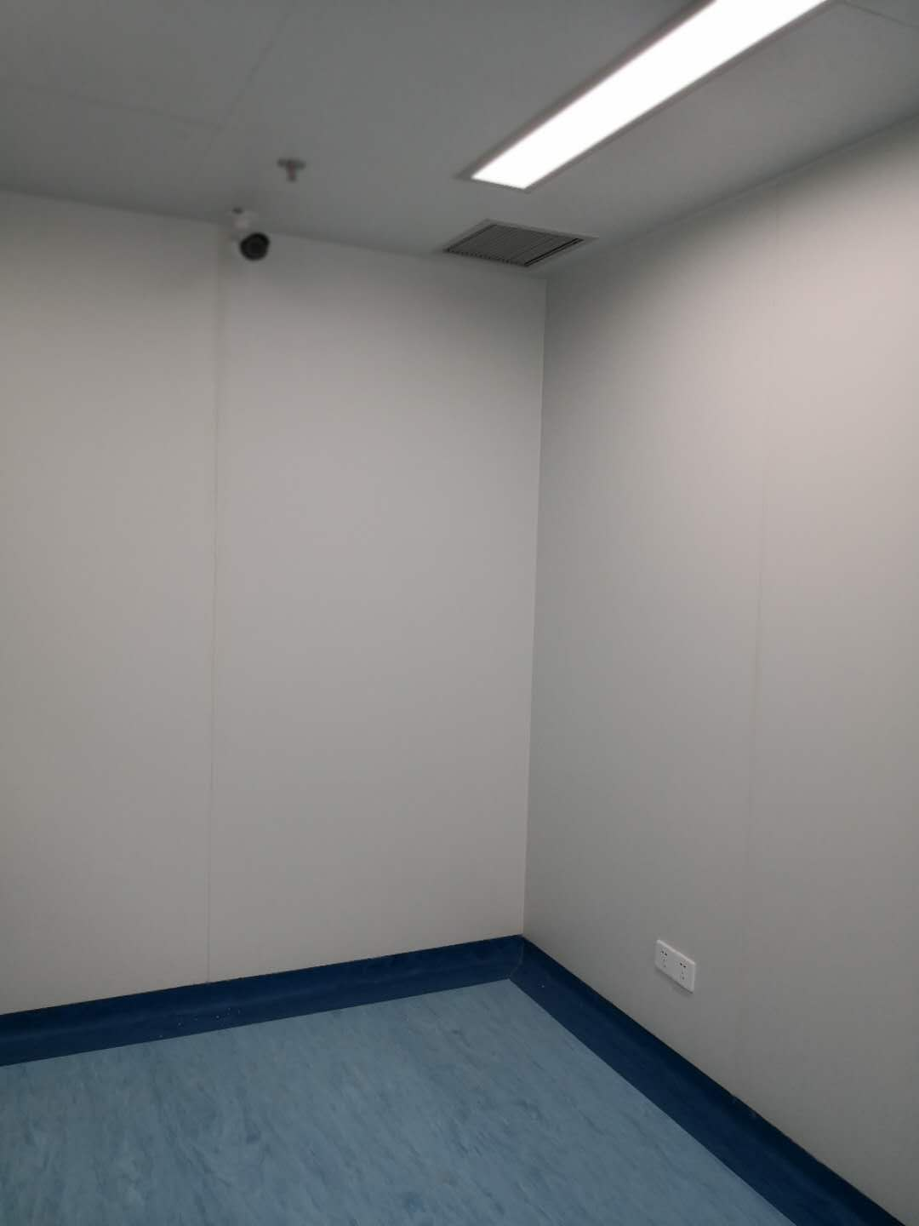
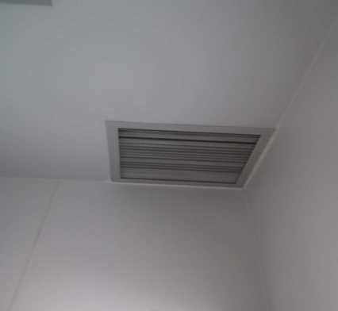
- 调整冲配间内排风口走向8处，目前设置在屋顶，需调整到下方，采用50mm岩棉手工双玻镁吊顶和隔断约110平米，且肿瘤药物、抗菌药物调配仓高效过滤器为320*320,其额定送风量约300m3/h，无法满足A2型生物安全柜30%约700m3/h的排风量，将320*320高效风口更换为630*630高效风口；（属一票否决）；

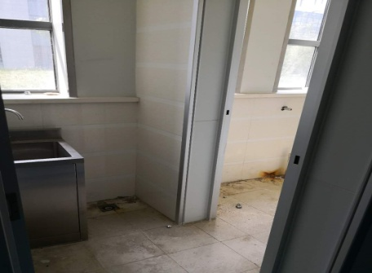
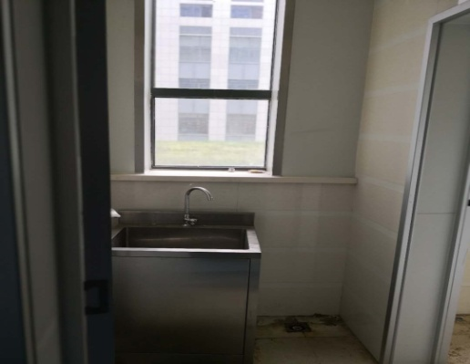
- 普药仓和抗菌药仓的洁具间与洗衣间采用瓷砖铺设墙面和地面，而且还有地漏，不符合规范要求，现需将洁具间与洗衣间隔墙拆除，墙体瓷砖全部拆除，地面铺装PVC地板，墙体表面采用净化岩棉彩钢板进行铺贴；（属一票否决）；
3.抗菌药物仓二更进入抗菌药物仓调配间门开启方向错误，因抗菌药物仓压力低于二更压力，净化原理门开启方向应从压力低的一侧开向压力高的一侧；（属一票否决）；

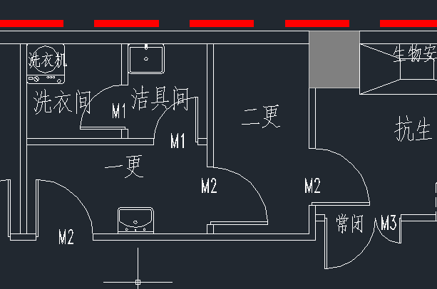
更改前 更改后

4.将物流入口空间与会议培训室打通，整体设为为二级库，并增设钢制成品门一扇1000mm*2300mm；
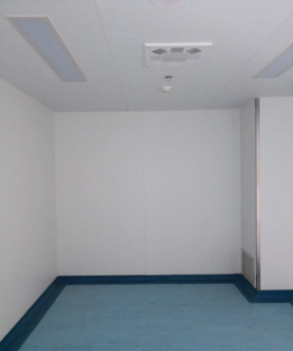
5.在排药区与成品核对区（审核区）增设一玻璃平开门1500mm*2300mm；
6.将冲配间、排药准备区及一更等内部的窗户全部用不锈钢钢化玻璃封死，约40平米（属一票否决）；
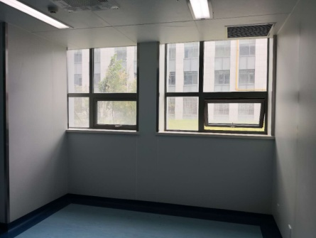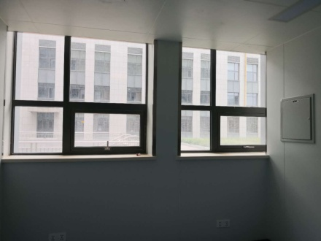
7.《静脉用药集中调配质量管理规范》要求房间内隔墙与隔墙、隔墙与吊顶、隔墙与地板连接处采用圆弧角过渡，因此整个PIVAS区域阴角全部加装圆弧角，约980米；如下图所示：
现场直角照片：
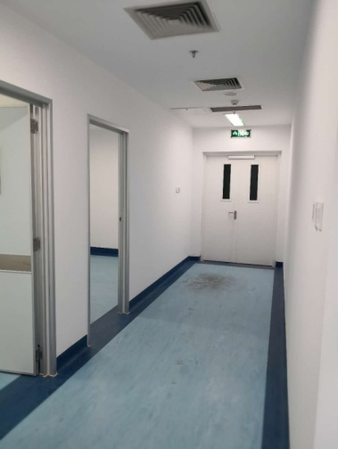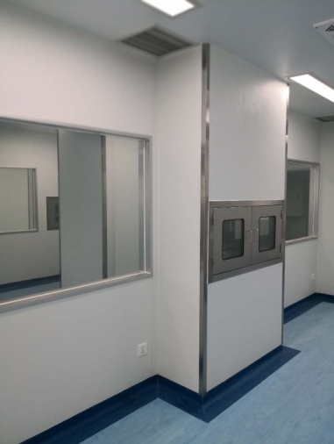
改造后连接角效果：（红色圆圈区域）
8.危害药物调配仓现场传递窗只有1台，不符合规范防止交叉污染，应设有药品应单向进仓，单向出仓和废弃物出仓，需再配备2个传递窗，分别为药物进口、药物出口、废弃物出口；
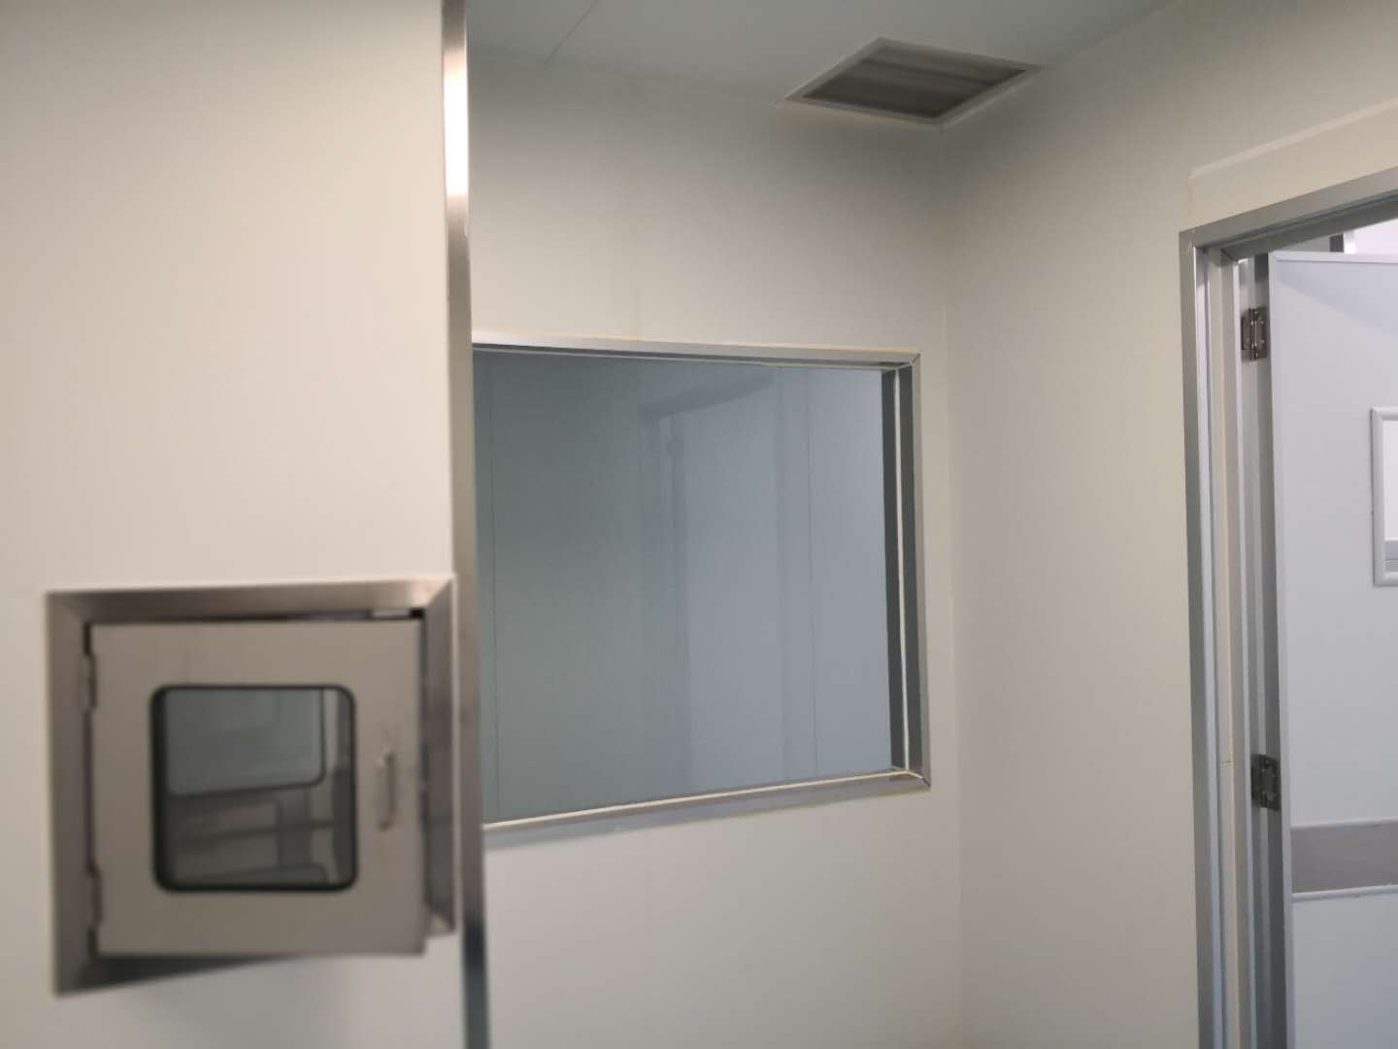
9.为了保证净化间的气密性，内部禁止设立检修口，现场已经设立检修口需要进行永久密封。
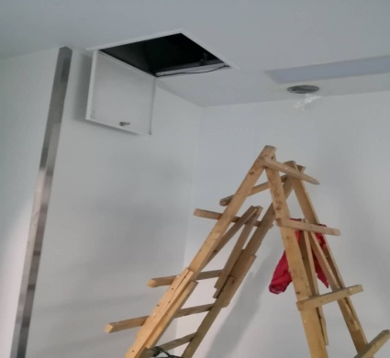
10.普药仓一更和抗药仓一更洗手池为陶瓷水盆，不符合规范要求，PIVAS内部全部水盆、清洗池、拖布池等全部采用304不锈钢材质定制加工；同时地漏是禁止设置在PIVAS内部的，需全部封闭；（属一票否决）
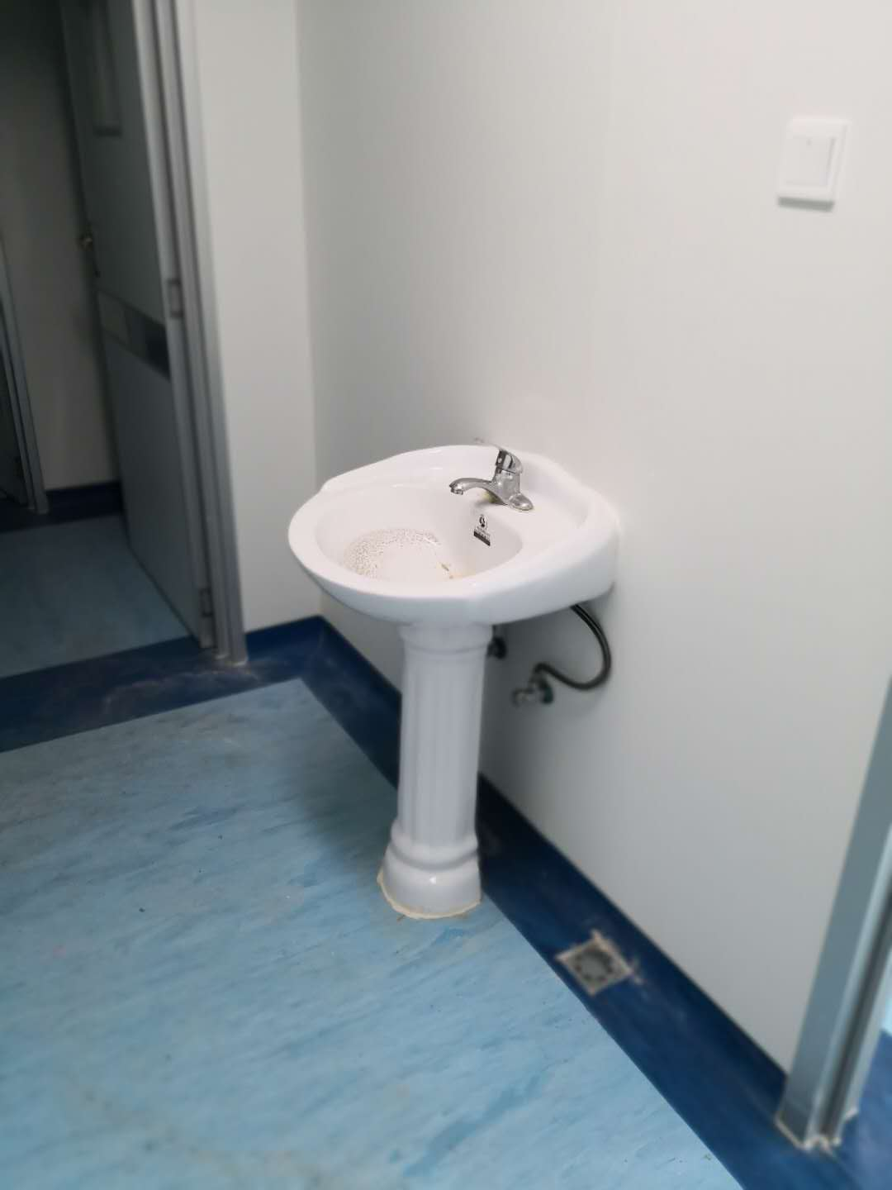

11.重新修整（打胶）以前所有墙体、顶棚板断裂及接缝口处不平整处、粗糙等地方，约900平米（包括插座移位改造），达到验收标准；
12.阴凉库需增设1独立吊饰空调；
13.目前配液中心无压力检测设备，需检测普药仓、抗菌药物仓一更和二更的压力，需增设7块压力表（0-60pa），并设置压力表集中控制箱；
14.需安装电动调节阀6个，手动对开多叶调节阀15个，以控制冲配间压力平衡，仓内外对讲电话6部（必备设备）；
备注：1.上述内容中所需要更换的设备均由装修方提供（院方不在另付款）；2.无论任何一家装修改造公司，改造后必须保障所有使用材料、静配流程及需安装的部分配件均符合国家标准，并安排权威机构专家验收达标。

